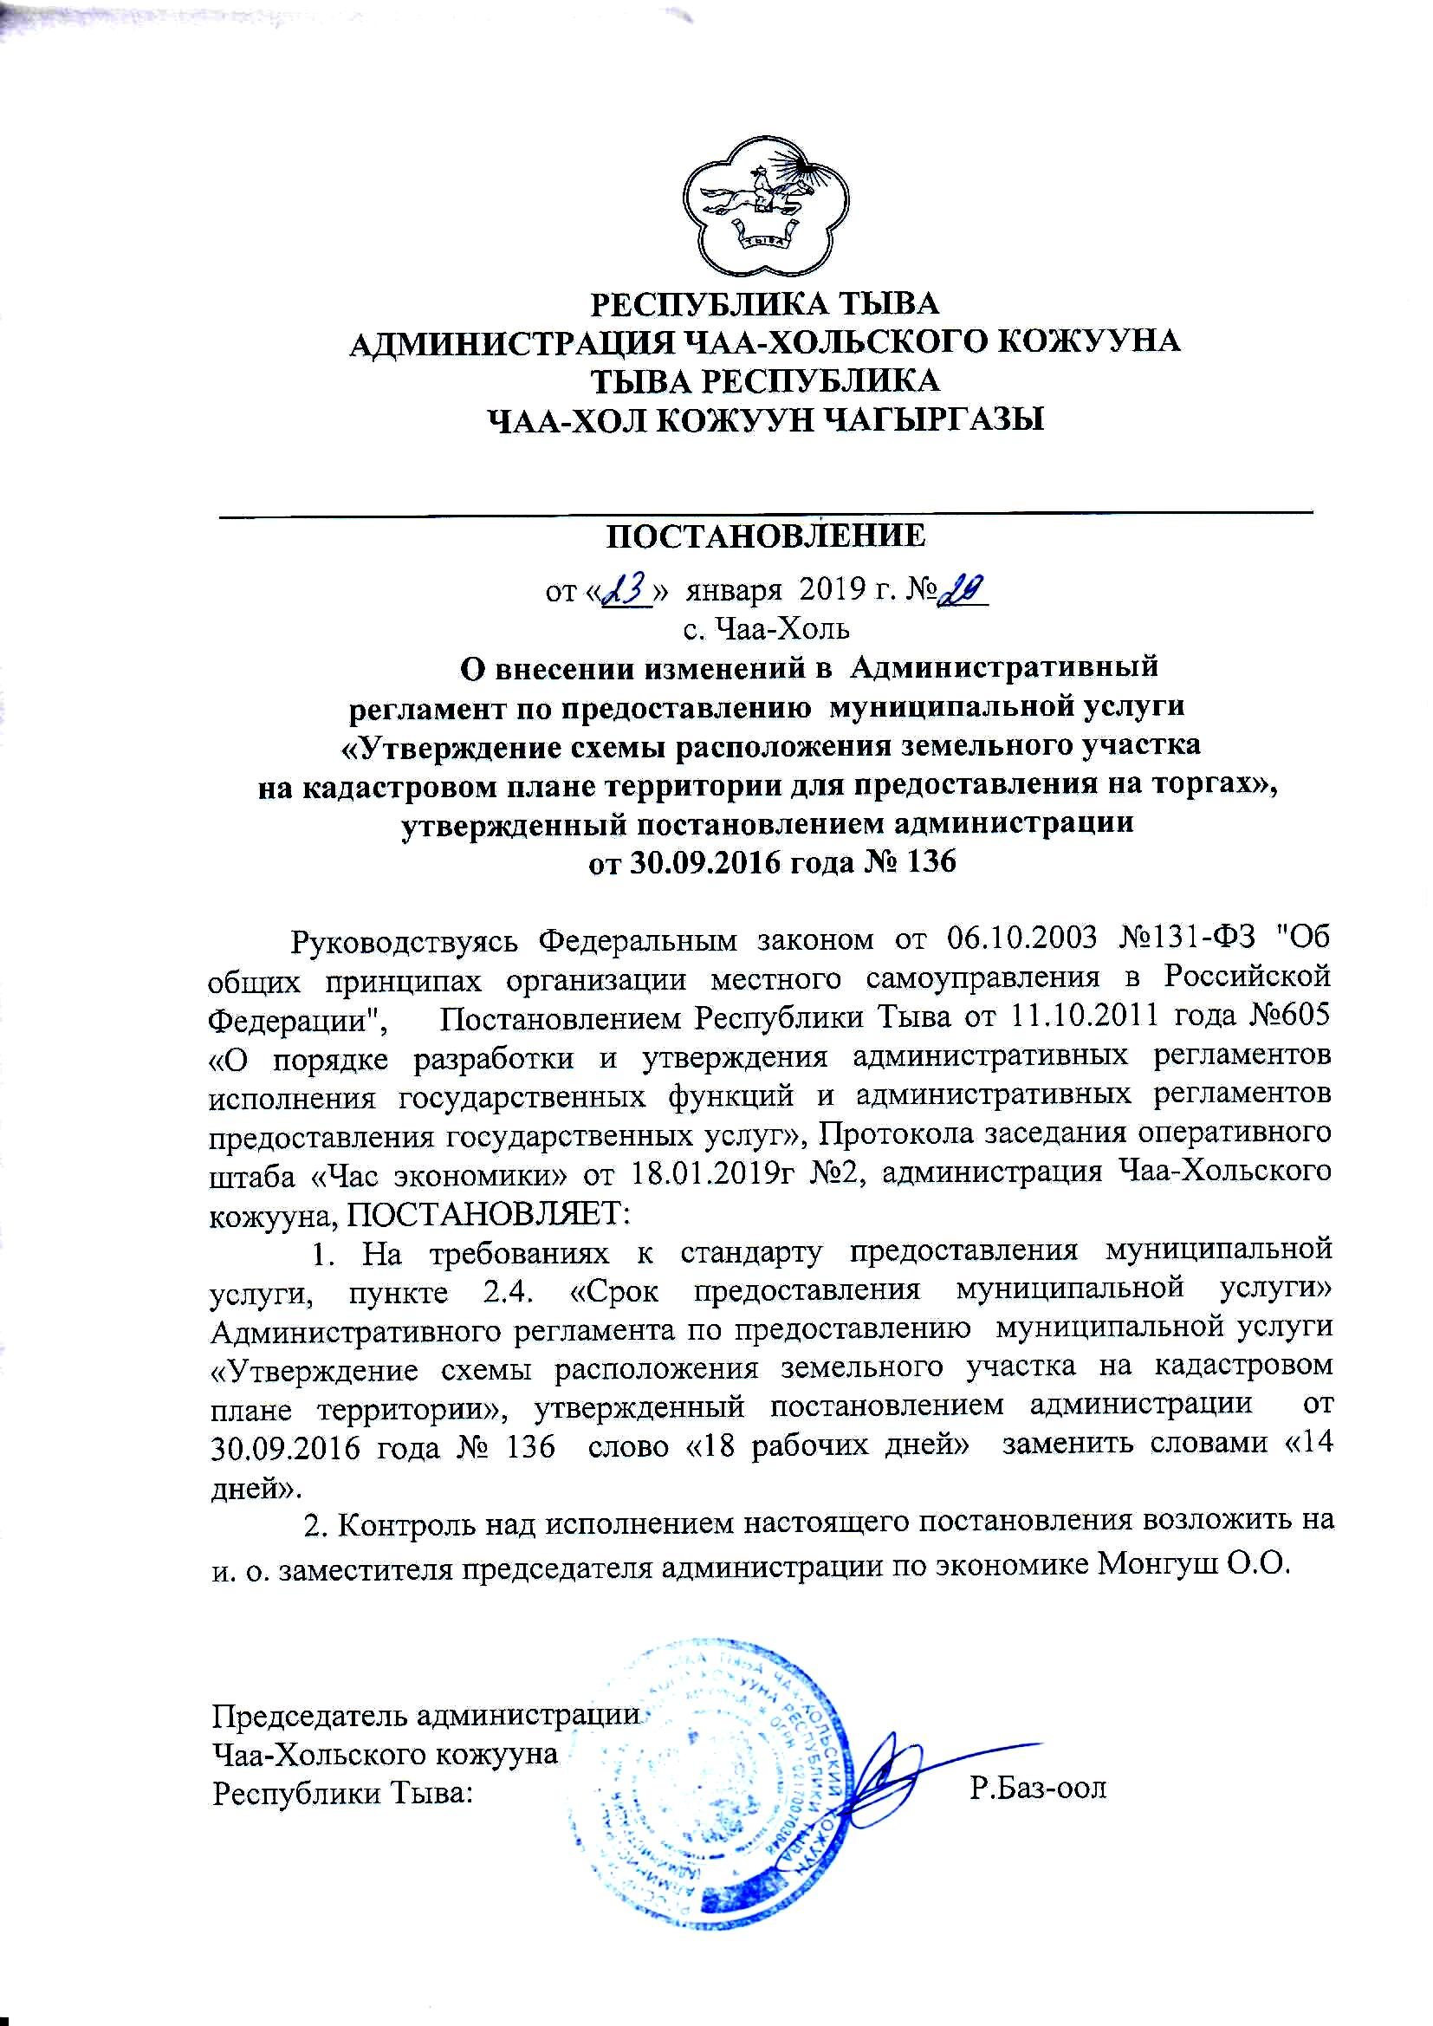
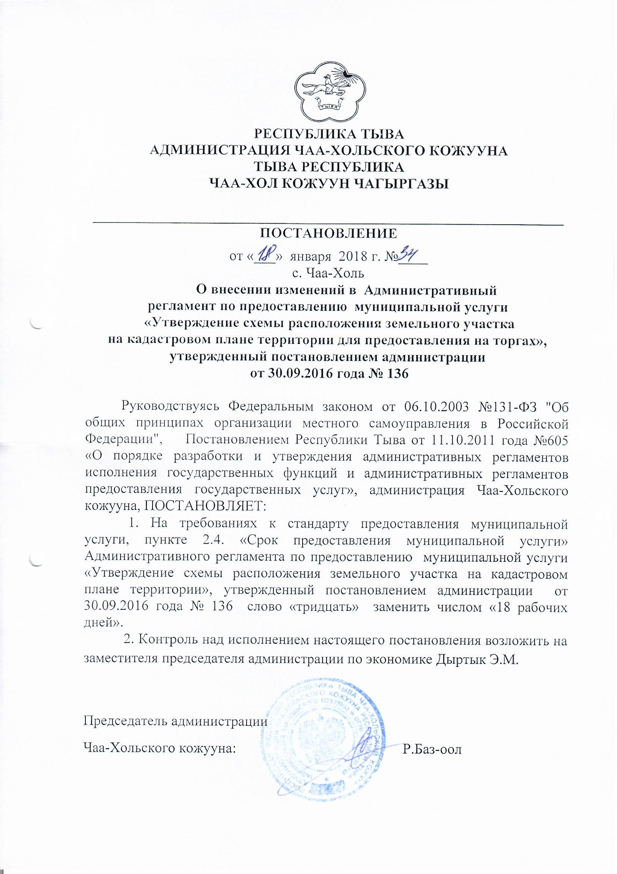

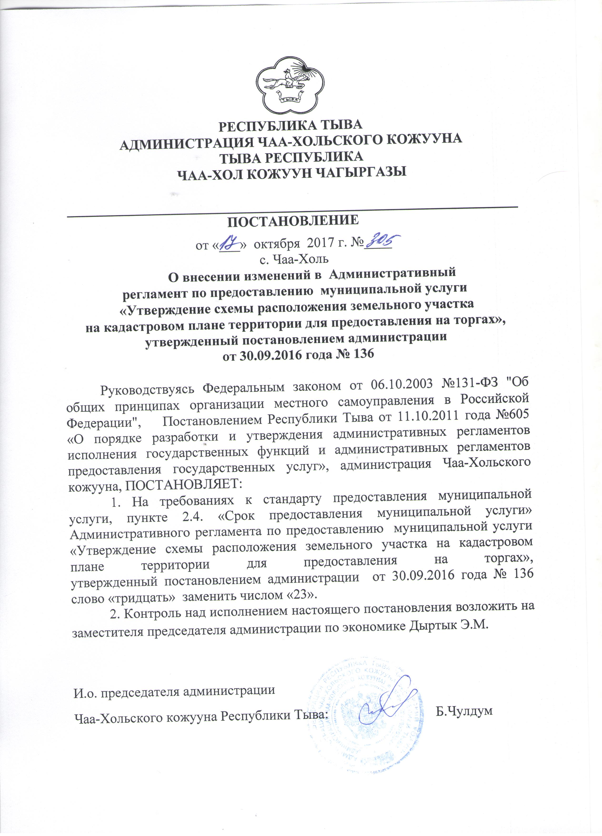

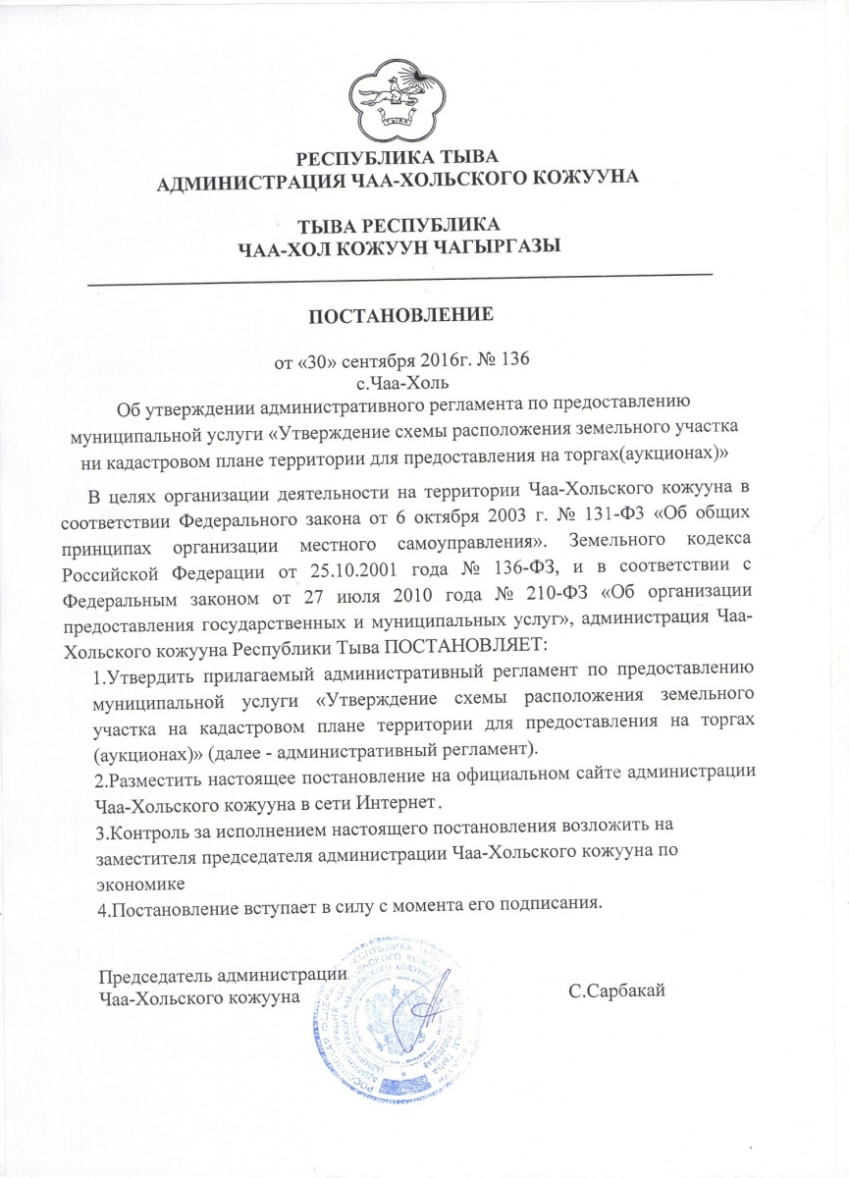

Утвержден
постановлением администрации
Чаа-Хольский кожуун
Республики Тыва
от 30.09. 2016 г. № 136

Административный регламент по предоставлению муниципальной услуги «Утверждение схемы расположения земельного участка на кадастровом плане территории для предоставления на торгах (аукционах)»

- Общие положения
1.1 Предмет регулирования Административного регламента
Административный регламент по предоставлению муниципальной услуги «Утверждение схемы расположения земельного участка на кадастровом плане территории для предоставления на торгах (аукционах)» (далее - Административный регламент) устанавливает стандарт и порядок предоставления муниципальной услуги по утверждению схемы расположения земельного участка для предоставления на торгах.
1.2. Получатели услуги: являются граждане Российской Федерации, иностранные граждане, юридические лица (далее - заявитель).
1.3. Муниципальная услуга предоставляется администрацией Чаа-Хольского кожууна Республики Тыва (далее - Администрация).
Исполнитель муниципальной услуги - уполномоченное лицо – начальник отдела по земельно-имущественным отношениям администрации Чаа-Хольского кожууна.
1.4. Местонахождение Администрации: Республика Тыва, Чаа-Хольский кожуун, с. Чаа-Холь, ул. Ленина д.8. каб. 27.
График работы:
понедельник - пятница: с 9.00 до 17.00 часов
обед: с 13.00 до 14.00 часов
суббота, воскресенье: выходные дни.
Справочный телефон: 8 (39443)2-12-18.
График приема:
Понедельник-четверг - прием заявлений и выдача документов
пятница - обработка заявлений и документов
1.5. Адрес официального сайта муниципального района в информационно - телекоммуникационной сети «Интернет» (далее - сеть «Интернет»): (http:// chaa-hol.rtyva.ru)
1.6. Информация о муниципальной услуге может быть получена:
- посредством информационных стендов, содержащих визуальную и текстовую информацию о муниципальной услуге, расположенных в помещениях Администрации, для работы с заявителями;
- на Портале государственных и муниципальных услуг Республики Тыва (http: //gosuslugi. tuva.ru/);
- на Едином портале государственных и муниципальных услуг (функций) (http:// www.gosuslugi.ru/);
- при устном обращении - лично или по телефону;
-при письменном обращении - на бумажном носителе по почте, в электронной форме по электронной почте chaa-hol.cog@mail.ru.
- через государственное автономное учреждение «Многофункциональный центр предоставления государственных и муниципальных услуг на территории Республики Тыва» территориального отдела № 2 (далее МФЦ).
Место нахождения МФЦ: Республика Тыва, Чаа-Хольский кожуун, с. Чаа-Холь, ул. Ленина д. 8, 1 этаж.
График работы МФЦ: понедельник - пятница с 09:00 до 18:00 часов; суббота: с 10:00 до 14:00 часов.
Адрес сайта и электронной почты:http://www. mfcrt.ru, e-mail:chaa-hol@mfcrt.ru
1.7. Информация по вопросам предоставления муниципальной услуги размещается специалистом на официальном сайте муниципального района и на информационных стендах в помещениях Администрации для работы с заявителями.
1.8. Требования к парковочным местам.
На территории, прилегающей к зданию администрации района, оборудуются места для парковки автотранспортных средств. Доступ заявителя к парковочным местам является бесплатным.
1.9. Требования к оформлению входа в здание.
Центральный вход в здание администрации района должен быть оборудован:
- вывеской с полным наименованием администрации района;
- пандусами, специальными ограждениями и перилами, обеспечивающие беспрепятственное передвижение и разворот инвалидных колясок.
1.10. Требования к присутственным местам.
- Прием документов для получения муниципальной услуги осуществляется в приемной администрации района (присутственное место).
- Присутственное место включает места ожидания, информирования и приема заявлений.
1.11. Требования к местам ожидания могут быть оборудованы стульями, креслами. Количество мест ожидания должно быть не менее трех.
Столы для обслуживания инвалидов должны быть размещены в стороне от входа с учетом беспрепятственного подъезда и поворота колясок.
Глухонемым, инвалидам по зрению и другим гражданам с ограниченными физическими возможностями при необходимости оказывается соответствующая помощь, а также оснащение здания знаками, выполненными азбукой Брайля и в легко читаемой и понятной форме, предоставление различных видов услуг помощников и посредников, в том числе проводников, чтецов и профессиональных сурдопереводчиков, для облегчения доступности зданий и других объектов, открытых для населения».
Максимальный срок ожидания в очереди при подаче запроса о предоставлении муниципальной услуги и при получении результата предоставления услуг:
- Подача заявления на получение муниципальной услуги при наличии очереди - не более 15 минут.
- При получении результата предоставления муниципальной услуги максимальный срок ожидания в очереди не должен превышать 30 минут.
- Срок регистрации заявителя о предоставлении муниципальной услуги в течение одного дня с момента поступления заявления.
  - Требования к местам приема заявителей.
Рабочие места специалистов, принимающих и рассматривающих заявления и документы, должны быть оборудованы персональными компьютером с возможностью доступа к необходимым информационным базам данных, печатающим и сканирующим устройством.
1.13. Показателями доступности и качества предоставления муниципальной услуги являются:
- соблюдение сроков приема и рассмотрения документов;
- соблюдение срока получения результата муниципальной услуги;
- наличие прецедентов (обоснованных жалоб) на нарушение Административного регламента, совершенных муниципальными служащими.
- Стандарт предоставления муниципальной услуги
Наименование требования к стандарту предоставления муниципальной услуги | Содержание требований к стандарту
2.1. Наименование муниципальной услуги | Утверждение схемы расположения земельного участка на кадастровом плане территории для предоставления на торгах «аукционах»
2.2. Наименование органа исполнительной власти, непосредственно предоставляющего муниципальную услугу | Уполномоченное лицо – начальник отдела по земельно-имущественным отношениям администрации Чаа-Хольского кожууна
2.3. Описание результата предоставления муниципальной услуги | - принятие решения об утверждении схемы расположения земельного участка на кадастровом плане территории для предоставления на торгах; без торгов.  - принятие решения об отказе в утверждении схемы расположения земельного участка для предоставления на торгах с указанием оснований для отказа
2.4. Срок предоставления муниципальной услуги | - не более чем 14 дней со дня поступления заявления об утверждении схемы расположения земельного участка;  - не более двух месяцев со дня поступления заявления об утверждении схемы расположения земельного участка, в случае образования земельного участка для его продажи или предоставления в аренду.
2.5. Перечень нормативных правовых актов, регулирующих отношения, связи с предоставлением муниципальной услуг | - Конвенцией о правах инвалидов, принятой Резолюцией Генеральной ассамблеи ООН от 13 декабря 2006 г. № 61/106 (Бюллетень международных договоров, 2013, № 7);  - Конституцией Российской Федерации от 12 декабря 1993 года (Собрание законодательства Российской Федерации, 2009, № 4, ст. 445; Официальный интернет - портал правовой информации http://www.pravo.gov.ru, 01.08.2014; Собрание законодательства Российской Федерации, 04.08.2014, № 31, ст. 4398);  - Градостроительным кодексом Российской Федерации от 29 декабря 2004 года № 190-ФЗ (Собрание законодательства Российской Федерации, 2005, № 1, часть 1 ст. 16; 2005, № 30, ст. 3128; 2006, № 1, ст. 21; № 23, ст. 2380; № 31, ст. 3442; № 50, ст. 5279; № 52, ст. 5498; 2007, № 1, ст.21; № 21,ст. 2455; № 31, ст. 4012; № 45, ст. 5417; № 46, ст. 5553; № 50, ст. 6237; 2008, № 20, ст. 2251; № 20, ст. 2260; № 29, ст. 3418; № 30, ст. 3604; № 30, ст. 3616; № 52, ст. 6236; 2009, № 1, ст. 17; 2009, № 29, ст. 3601; 2009, № 48, ст. 5711; 2009, № 52, ст. 6419);  - Земельным кодексом Российской Федерации (Собрание законодательства РФ", 29.10.2001, N 44, ст. 4147; Парламентская газета, № 204-205, 30.10.2001; Российская газета, № 211-212, 30.10.2001);  - Федеральным законом от 06 октября 2003 года № 131- ФЗ «Об общих принципах организации местного самоуправления в Российской Федерации» (Собрание законодательства Российской Федерации, 06.10.2003, № 40, ст. 3822; Парламентская газета, № 186, 08.10.2003; Российская газета, № 202, 08.10.2003);  - Федеральным законом от 27.07.2010 г. № 210-ФЗ «Об организации предоставления государственных и муниципальных услуг» (Российская газета от 30.07.2010 г. №168, Собрание законодательства Российской Федерации от 02.08.2010 № 31 ст. 4179, с последующими изменениями);  - Федеральным законом от 06.04.2011 № 63-ФЗ «Об электронной подписи» (Парламентская газета, № 17, 0814.04.2011; Российская газета, № 75, 08.04.2011; Собрание законодательства Российской Федерации, 11.04.2011, № 15, ст. 2036);  - Федеральным законом от 02.05.2006 № 59-ФЗ «О порядке рассмотрения обращений граждан Российской Федерации» (Российская газета, № 95, 05.05.2006; Собрание законодательства Российской Федерации, 08.05.2006, № 19, ст. 2060; Парламентская газета, № 70-71, 05.2006);  - Федеральным законом от 27.07.2006 г. № 152-ФЗ «О персональных данных» (Российская газета, № 165, 29.07.2006; Собрание законодательства Российской Федерации, 31.07.2006, № 31 (1 ч.), ст. 3451; Парламентская газета, № 126-127, 03.08.2006);  - Федеральным законом «О государственном кадастре недвижимости» (Собрание законодательства Российской Федерации, 30.07.2007, № 31, ст. 4017; Российская газета, № 165, 01.08.2007; Парламентская газета, № 99-101, 09.08.2007);  - Постановлением Правительства Российской Федерации от 30.04.2014 № 403 «Об исчерпывающем перечне процедур в сфере жилищного строительства» (Собрание законодательства Российской Федерации, 12.05.2014, № 19, ст. 2437; Официальный интернет-портал правовой информации http://www.pravo.gov.ru, 07.05.2014);  - Законом Республики Тыва от 2 июня 2006 г. № 1741 ВХ-1 «О градостроительной деятельности в Республике Тыва»;  Уставом муниципального района «Чаа-Хольский кожуун Республики Тыва» (утвержден Решением Хурала представителей Чаа-Хольского РТ № 114 от 24.11.2005 г.).
2.6. Исчерпывающий перечень документов, необходимых для предоставления муниципальных услуг, подлежащих представлению заявителем | Для получения муниципальной услуги заявитель предоставляет:  - заявление об утверждении схемы расположения земельного участка на кадастровом плане территории;  схему расположения земельного участка на кадастровом плане территории, в которой должны быть отражены следующие показатели:  - координаты границ земельного участка;  - площадь земельного участка;  - кадастровый номер квартала;  - юридический адрес (или адресный ориентир);  - вид разрешенного использования;  - территориальная зона, в границах которой образуется земельный участок;  - категория земель, к которой относится образуемый земельный участок.
2.7.Уполномоченный орган не вправе требовать от заявителя | Не допускается требовать иные документы для предоставления муниципальной услуги за исключением указанных документов в п.2.6. настоящего регламента.
2.8 Исчерпывающий перечень оснований для отказа в предоставлении муниципальной услуги | Исчерпывающий перечень оснований для отказа в приеме документов, необходимых для предоставления муниципальной услуги.  Основания для отказа в приеме документов отсутствуют.  Исчерпывающий перечень оснований для отказа в предоставлении муниципальной услуги.  Основания для отказа в предоставлении муниципальной услуги:  - несоответствие схемы расположения земельного участка ее форме, формату или требованиям к ее подготовке;  - полное или частичное совпадение местоположения земельного участка, образование которого предусмотрено схемой его расположения, с местоположением земельного участка, образуемого в соответствии с ранее принятым решением об утверждении схемы расположения земельного участка, срок действия которого не истек;  - разработка схемы расположения земельного участка с нарушением предусмотренных статьей 11.9 Земельного Кодекса требований к образуемым земельным участкам;  - несоответствие схемы расположения земельного участка утвержденному проекту планировки территории, землеустроительной документации, положению об особо охраняемой природной территории;  - расположение земельного участка, образование которого предусмотрено схемой расположения земельного участка, в границах территории, для которой утвержден проект межевания территории;  - Статья 11.9. Требования к образуемым и измененным земельным участкам:  1. Предельные (максимальные и минимальные) размеры земельных участков, в отношении которых в соответствии с законодательством о градостроительной деятельности устанавливаются градостроительные регламенты, определяются такими градостроительными регламентами.  2. Предельные (максимальные и минимальные) размеры земельных участков, на которые действие градостроительных регламентов не распространяется или в отношении которых градостроительные регламенты не устанавливаются, определяются в соответствии с настоящим Кодексом, другими федеральными законами.  3. Границы земельных участков не должны пересекать границы муниципальных образований и (или) границы населенных пунктов.  4. Не допускается образование земельных участков, если их образование приводит к невозможности разрешенного использования расположенных на таких земельных участках объектов недвижимости.  5. Не допускается раздел, перераспределение или выдел земельных участков, если сохраняемые в отношении образуемых земельных участков обременения (ограничения) не позволяют использовать указанные земельные участки в соответствии с разрешенным использованием.  6. Образование земельных участков не должно приводить к вклиниванию, вкрапливанию, изломанности границ, чересполосице, невозможности размещения объектов недвижимости и другим препятствующим рациональному использованию и охране земель недостаткам, а также нарушать требования, установленные настоящим Кодексом, другими федеральными законами.
2.9. Порядок оплаты за предоставление муниципальной услуги | Предоставляется на бесплатной основе
2.10. Форма подачи документов заявителем | Ограничения по форме подачи заявителем документов на проведение процедуры не установлены
- Состав, последовательность и сроки выполнения административных процедур (действий), требования к порядку их выполнения, в том числе особенности выполнения административных процедур (действий) в электронной форме
3.1. Описание последовательности действий при предоставлении муниципальной услуги
3.1.2. Предоставление муниципальной услуги включает в себя следующие процедуры:
- прием и регистрация заявления;
- формирование и направление межведомственных запросов в органы
(организации), участвующие в предоставлении муниципальной услуги;
- рассмотрение полученных ответов на межведомственные запросы и принятие решения об утверждении схемы расположения земельного участка или об отказе в утверждении схемы, с указанием причин отказа;
- выдача (направление) результата предоставления муниципальной услуги.
3.1.3. Прием и регистрация заявления.
3.2.1.Основанием для начала исполнения муниципальной услуги является факт подачи заявления с приложением необходимых документов.
- Заявитель подает письменное заявление в письменной или электронной форме о предоставлении муниципальной услуги и представляет документы в соответствии с пунктом 2.6. настоящего Регламента в уполномоченный орган.
- Прием и регистрация заявления в специальном журнале.
- Вручение заявителю расписки в получении заявления. Процедуры, устанавливаемые настоящим пунктом, осуществляются в течение 15 минут.
- Результат процедур: принятое и зарегистрированное заявление.
3.3. В течение одного рабочего дня, следующего за днем регистрации поступившего заявления, должностное лицо уполномоченного органа, ответственное за предоставление муниципальной услуги, осуществляет направление межведомственных запросов в государственные органы, органы местного самоуправления и подведомственные государственным органам или органам местного самоуправления организации, в распоряжении которых находятся необходимые для предоставления муниципальной услуги документы, в случае, если указанные документы не были представлены заявителем самостоятельно.
3.2.2. Направление межведомственного запроса, допускаются только в целях, связанных с предоставлением муниципальной услуги. Межведомственный запрос о представлении документов, необходимых для предоставления муниципальной услуги с использованием межведомственного информационного взаимодействия формируется в соответствии с требованиями статьи 7.2 Федерального закона от 27 июля 2010 года № 210-ФЗ «Об организации предоставления государственных и муниципальных услуг».
- Документы и сведения, полученные с использованием межведомственного информационного взаимодействия, применяются в соответствии с нормативными правовыми актами для предоставления муниципальной услуги.
- Должностное лицо уполномоченного органа, ответственное за предоставление муниципальной услуги, приобщает ответы на межведомственные запросы к соответствующему заявлению. В случае не поступления ответа на межведомственный запрос в установленный срок уполномоченным органом принимаются меры, предусмотренные законодательством Российской Федерации.
- Результатом административной процедуры является получение в рамках межведомственного информационного взаимодействия информации (документов), необходимой для предоставления муниципальной услуги заявителю.
3.2.3.. Рассмотрение документов и принятие решения об утверждении схемы расположения земельного участка или об отказе в утверждении схемы, с указанием причин отказа.
- Основанием для начала административной процедуры является поступление заявления с комплектом документов специалисту Администрации.
- Специалист Администрации проводит проверку их на соответствие законодательству и наличие всех необходимых документов, в соответствии с пунктом 2.6 настоящего регламента.
- По итогам проведенной проверки специалист Администрации готовит проект постановления Администрации об утверждении схемы расположения земельного участка, либо подготавливает мотивированный отказ в предоставлении муниципальной услуги;
- Направление Председателю администрации проекта постановления на согласование и утверждение, либо мотивированного отказа в предоставлении муниципальной услуги;
- Результат процедуры: постановление об утверждении схемы расположения земельного участка или направление мотивированного отказа в предоставлении муниципальной услуги.
3.3. Направление заявителю результата муниципальной услуги.
3.4.Порядок и формы контроля за предоставлением муниципальной
услуги
3.4.1. Контроль за полнотой и качеством предоставления муниципальной услуги включает в себя выявление и устранение нарушений прав заявителей, проведение проверок соблюдения процедур предоставления муниципальной услуги, подготовку решений на действия (бездействие) должностного лица органа местного самоуправления.
Формами контроля за соблюдением исполнения административных процедур являются:
- проверка и согласование проектов документов по предоставлению муниципальной услуги. Результатом проверки является визирование проектов;
- проводимые в установленном порядке проверки ведения делопроизводства;
- проведение в установленном порядке контрольных проверок соблюдения процедур предоставления муниципальной услуги.
Контрольные проверки могут быть плановыми (осуществляться на основании полугодовых или годовых планов работы органа местного самоуправления) и внеплановыми (на основании жалоб заявителя). При проведении проверок могут рассматриваться все вопросы, связанные с предоставлением муниципальной услуги (комплексные проверки), или по конкретному обращению заявителя.
В целях осуществления контроля за совершением действий при предоставлении муниципальной услуги и принятии решений председателя Администрации представляются справки о результатах предоставления муниципальной услуги.
3.4.2. Текущий контроль за соблюдением последовательности действий, определенных административными процедурами по предоставлению муниципальной услуги, осуществляется курирующим заместителем председателя Администрации, ответственным за организацию работы по предоставлению муниципальной услуги.
3.4.3. Перечень должностных лиц, осуществляющих текущий контроль, устанавливается положениями о структурных подразделениях органа местного самоуправления и должностными регламентами.
По результатам проведенных проверок в случае выявления нарушений прав заявителей виновные лица привлекаются к ответственности в соответствии с законодательством Российской Федерации.
3.4.4. Председатель органа местного самоуправления несет ответственность за несвоевременное рассмотрение обращений заявителей.
Курирующий заместитель председателя Администрации несет ответственность за несвоевременное и (или) ненадлежащее выполнение административных действий, указанных в разделе 3 настоящего Регламента.
Должностное лицо за решения и действия (бездействие), принимаемые (осуществляемые) в ходе предоставления муниципальной услуги, несут ответственность в установленном Законом порядке.
3.5.Досудебный (внесудебный) порядок обжалования решений и действий (бездействия) органов, предоставляющих муниципальную услугу, а также их должностных лиц, муниципальных служащих
3.5.1. Получатели муниципальной услуги имеют право на обжалование в досудебном порядке действий (бездействия) сотрудников Администрации, участвующих в предоставлении муниципальной услуги.
Заявитель может обратиться с жалобой, в том числе в следующих случаях:
- нарушение срока регистрации запроса заявителя о предоставлении муниципальной услуги;
- нарушение срока предоставления муниципальной услуги;
- требование у заявителя документов, не предусмотренных нормативными правовыми актами Российской Федерации, Республики Тыва, муниципального района «Чаа-Хольский кожуун Республики Тыва» для предоставления муниципальной услуги;
- отказ в приеме документов, предоставление которых предусмотрено нормативными правовыми актами Российской Федерации, Республики Тыва, муниципального района «Чаа-Хольский кожуун Республики Тыва»для предоставления муниципальной услуги, у заявителя;
- отказ в предоставлении муниципальной услуги, если основания отказа не предусмотрены федеральными законами и принятыми в соответствии с ними иными нормативными правовыми актами Российской Федерации, Республики Тыва, муниципального района «Чаа-Хольский кожуун Республики Тыва»;
- затребование от заявителя при предоставлении муниципальной услуги платы, не предусмотренной нормативными правовыми актами Российской Федерации, Республики Тыва, муниципального района «Чаа-Хольский кожуун Республики Тыва»;
- отказ Администрации, должностного лица Администрации, в исправлении допущенных опечаток и ошибок в выданных в результате предоставления муниципальной услуги документах либо нарушение установленного срока таких исправлений.
3.6. Жалоба подается в письменной форме на бумажном носителе или в электронной форме.
Жалоба может быть направлена по почте, через МФЦ, с использованием информационно-телекоммуникационной сети «Интернет», официального сайта муниципального района «Чаа-Хольский кожуун Республики Тыва» (http://chaa-hol.rtyva.ru), Единого портала государственных и муниципальных услуг (http://www.gosuslugi.ru/), а также может быть принята при личном приеме заявителя.
3.6.1. Срок рассмотрения жалобы - в течение пятнадцати рабочих дней со дня ее регистрации. В случае обжалования отказа органа, предоставляющего муниципальную услугу, должностного лица органа, предоставляющего муниципальную услугу, в приеме документов у заявителя либо в исправлении допущенных опечаток и ошибок или в случае обжалования нарушения установленного срока таких исправлений - в течение пяти рабочих дней со дня ее регистрации.
3.6.2. Жалоба должна содержать следующую информацию:
3.6.3. наименование органа, предоставляющего услугу, должностного лица органа, предоставляющего услугу, или муниципального служащего, решения и действия (бездействие) которых обжалуются;
3.6.4. фамилию, имя, отчество (последнее - при наличии), сведения о месте жительства заявителя - физического лица либо наименование, сведения о месте нахождения заявителя - юридического лица, а также номер (номера) контактного телефона, адрес (адреса) электронной почты (при наличии) и почтовый адрес, по которым должен быть направлен ответ заявителю;
3.6.5. сведения об обжалуемых решениях и действиях (бездействии) органа, предоставляющего муниципальную услугу, должностного лица органа, предоставляющего муниципальную услугу, или муниципального служащего;
3.6.6. доводы, на основании которых заявитель не согласен с решением и действием (бездействием) органа, предоставляющего услугу, должностного лица органа, предоставляющего услугу, или муниципального служащего.
3.6.7. К жалобе могут быть приложены копии документов, подтверждающих изложенные в жалобе обстоятельства. В таком случае в жалобе приводится перечень прилагаемых к ней документов.
3.6.8. Жалоба подписывается подавшим ее получателем муниципальной услуги.
3.6.9. По результатам рассмотрения жалобы руководитель Администрации (глава муниципального района) принимает одно из следующих решений:
А) удовлетворяет жалобу, в том числе в форме отмены принятого решения, исправления, допущенных органом, предоставляющим услугу, опечаток и ошибок в выданных в результате предоставления услуги документах, возврата заявителю денежных средств, взимание которых не предусмотрено нормативными правовыми актами Российской Федерации, нормативными правовыми актами Республики Тыва, а также в иных формах;
Б) отказывает в удовлетворении жалобы.
Не позднее дня, следующего за днем принятия решения, указанного в пункте 5.7 настоящего Регламента, заявителю в письменной форме и по желанию заявителя в электронной форме направляется мотивированный ответ о результатах рассмотрения жалобы.

Приложение № 1
Председателю Администрации
Чаа-Хольского кожууна
Республики Тыва
от гр._________________________________
______________________________________
адрес:_________________________________
______________________________________
тел.___________________________________
Заявление
об утверждении схемы расположения земельного участка
на кадастровом плане территории предоставлении земельного участка

Прошу утвердить схему расположения земельного участка на кадастровом плане территории, расположенного:_______________________________________
_____________________________________________________________________

К заявлению прилагаю следующие документы:
1._________________________________________________________________
2.________________________________________________________________

_______________________
Подпись, дата

Приложение № 2

Блок-схема предоставления муниципальной услуги

